**ĐỀ TUYỂN SINH VÀO LỚP 10 MÔN TOÁN - NĂM HỌC 2021 – 2022**

**ĐỀ ÔN LUYỆN --- 21 --- DÀNH CHO HỌC SINH KHỐI 9**

**Bài 1:** *(2 điểm)* Cho hệ phương trình  ( là tham số)

a) Giải hệ phương trình đã cho khi .

b) Tìm tất cả các giá trị của tham số  để hệ phương trình đã cho có nghiệm  thỏa .

**Bài 2:** *(2 điểm)* Cho biểu thức : P =  với a > 0, a ≠ 1, a ≠ 2.

1) Rút gọn P.

2) Tìm giá trị nguyên của a để P có giá trị nguyên.

**Bài 3:** *(2,0 điểm* Trong mặt phẳng tọa độ vuông góc O*xy*, cho parabol (*P*): *y* = *x*2.

1. Vẽ (*P*).
2. Tìm m để đường thẳng (*d*): *y* = (*m – 1*)*x* + *m* + 4 cắt (*P*) tại hai điểm phân biệt nằm về hai phía của trục tung.

**Bài 4:** *(3,,0 điểm)* Cho tam giác  vuông tại  nội tiếp trong đường tròn tâm . Dựng đường thẳng  qua  song song , đường thẳng  qua  song song , gọi  là giao điểm của  và . Dựng  vuông góc  ( nằm trên ),  là giao điểm của  với đường tròn . Chứng minh:

a) Tứ giác  nội tiếp được trong đường tròn.

b) 

c) Tứ giác  là hình bình hành.

d) .

**Bài 5** *(1,0 điểm).* Cho hai số dương a, b thỏa mãn: a + b  . Tìm giá trị nhỏ nhất của biểu thức: P = .

HƯỚNG DẪN GIẢI:

**Bài 5.**

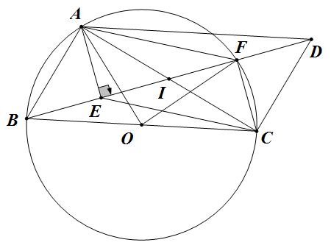

a) ta có (góc nội tiếp chắn nửa đường tròn)

Tứ giác  là hình bình hành  nên (hai góc so le trong)

Suy ra cùng nhìn dưới góc do đó tứ giác nội tiếp.

b) tứ giác nội tiếp (2 góc nội tiếp chắn cung )

(so le trong)



Mà là góc ở tâm; là góc nội tiếp chắn cung  hay 

c) Ta có (góc nội tiếp chắn nửa đường tròn)(cùng vuông góc với )

Lại có 

Do đó tứ giác là hình bình hành.

d) Gọi giao điểm của  và là , do tứ giác  là hình bình hành nên 

Xét tam giác vuông tại có là đường cao nên 

mà do đó .

***Việc tìm GTNN của biểu thức P bao giờ cũng vận hành theo sơ đồ "bé dần": P ≥ B, (trong tài liệu này chúng tôi sử dụng B - chữ cái đầu của chữ bé hơn).***

***1) Giả thiết a + b ≤ đang ngược với sơ đồ "bé dần" nên ta phải chuyển hoá a + b ≤  ⇔  .***

***Từ đó mà lời giải đánh giá P theo .***

***2)  với a > 0, b > 0 là một bất đẳng thức đáng nhớ. Tuy là một hệ quả của bất đẳng***

***Cô-si, nhưng nó được vận dụng rất nhiều. Chúng ta còn gặp lại nó trong một số đề sau.***

***3) Các bạn tham khảo lời giải khác của bài toán như là một cách chứng minh bất đẳng thức trên.***

***Với hai số a > 0, b > 0 ta có . Dấu đẳng thức có khi a = b =. Vậy minP = .***